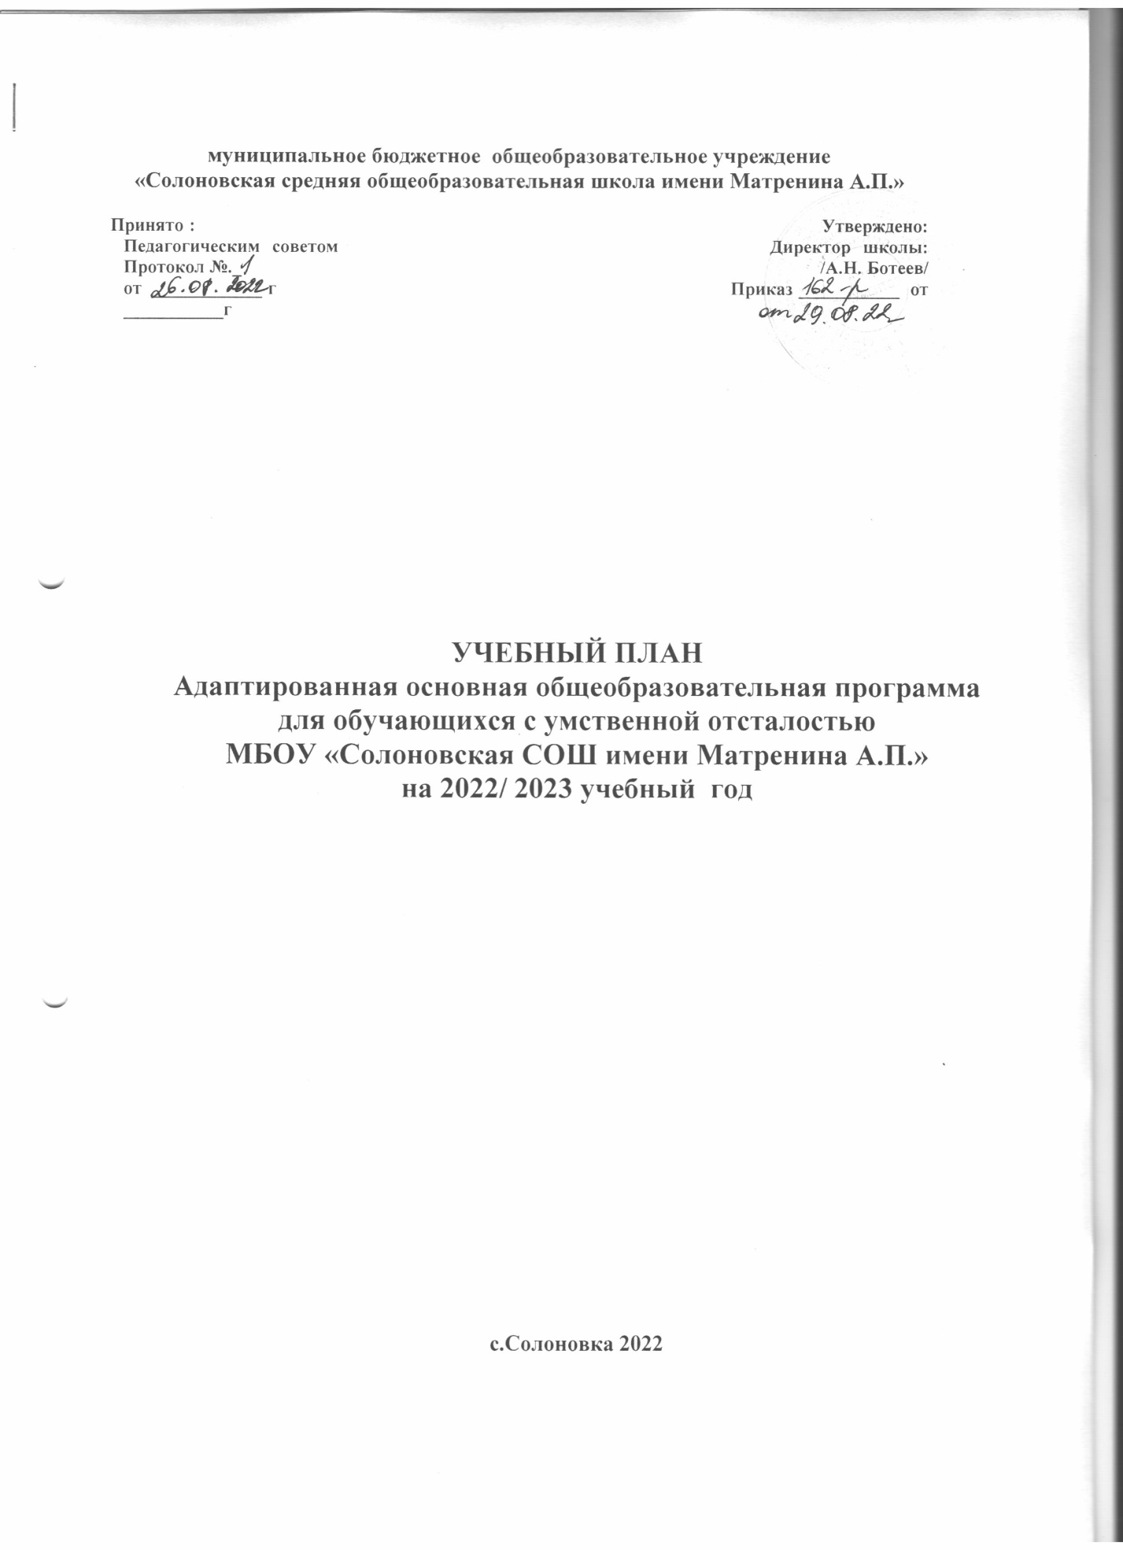

муниципальное бюджетное общеобразовательное учреждение «Солоновская средняя общеобразовательная школа имени Матренина А.П.»

Принято : Утверждено: Педагогическим советом Директор школы: Протокол №._ /А.Н. Ботеев/ от ____________ г Приказ ___________ от ___________г

УЧЕБНЫЙ ПЛАН
Адаптированная основная общеобразовательная программа для обучающихся с умственной отсталостью
МБОУ «Солоновская СОШ имени Матренина А.П.»
на 2022/ 2023 учебный год

с.Солоновка 2022

Обучение в общеобразовательной школе носит обучающий, воспитывающий, коррекционный характер.
Главной задачей школы является всесторонняя коррекция и компенсация дефектов развития детей и формирование их личности в целом.
Главная цель деятельности школы - успешная реабилитация детей с ограниченными возможностями здоровья.
Деятельность образовательного учреждения направлена на: создание условий для воспитания, обучения, лечения, социальной адаптации и интеграции в
общество детей с отклонениями в развитии; коррекцию недостатков речевого, психического, физического развития детей с ограниченными
возможностями здоровья; коррекцию недостатков интеллектуальной, эмоционально-волевой сферы; освоение адаптированных образовательных программ школы в пределах 5-9 классов; подготовку учащихся к самостоятельной трудовой деятельности; создание условий для овладения профессиями, востребованными в нашем регионе.
Учебно-воспитательный процесс строится с учётом требований охранительногопедагогического режима и санитарно-эпидемиологических правил и нормативов.
Режим организации учебно-воспитательного процесса - непрерывный.
Начало и продолжительность учебного года и каникул устанавливаются в соответствии со сроками, действующими в МБОУ «Солоновская СОШ имени Матренина А.П.».
Шестидневная учебная неделя 5-9классах. Продолжительность урока в 5-9 классах– 40 минут. Учебный план для 5-9 классов составлен на основе:
Федерального закона от 29.12.2012 года № 273-ФЗ «Об образовании в Российской Федерации», Базисного учебного плана для специальных (коррекционных) образовательных учреждений VIII вида, утверждённого приказом Министерства Образования РФ от10.04.2002г. № 29/2065-н «Об утверждении учебных планов специальных (коррекционных) образовательных учреждений для обучающихся, воспитанников с отклонениями в развитии», приказа Министерства образования и науки Российской Федерации от 30 августа 2013г. № 1015 «Об утверждениипорядка организации иосуществления образовательной деятельности по основным общеобразовательным программам - образовательным программам начального общего, основного общего и среднего общего образования», СанПиН 2.4.2.3286-15 "Санитарно-эпидемиологические требования к условиям и организации обучения и воспитания в организациях, осуществляющих образовательную деятельность по адаптированным основным общеобразовательным программам для обучающихся с ограниченными возможностями здоровья".
Учебный план для 5-9 классов составлен на основе 1 варианта базисного учебного плана для специальных /коррекционных/ образовательных учреждений VIII вида, который предусматривает пятилетний обязательный срок обучения, как наиболее оптимальный для получения обучающихся с интеллектуальной недостаточностью общего образования и профессионально - трудовой подготовки, необходимый для социальной адаптации и реабилитации выпускников
В 5-9 классах продолжается обучение общеобразовательным предметам и проводится обучение различным трудовым профилям с целью социально - трудовой и бытовой адаптации и реабилитации детей с ОВЗ.
Учебный план состоит из следующих образовательных областей:
I.- общеобразовательные курсы;
II.- трудовая подготовка;
III.- коррекционная подготовка;
IV. - индивидуальные и групповые коррекционные занятия.
Первые три образовательные области входят в обязательную нагрузку учащихся и дают им необходимый объем и уровень знаний, умений и навыков.
Задача общеобразовательных предметов и трудового обучения заключается в обеспечении учащихся тем уровнем знаний, умений и навыков, которые необходимы для их успешной социальной адаптации.
Раздел I: Общеобразовательные курсы включают изучение традиционных обязательных учебных предметов, содержание которых приспособлено к возможностям детей с ОВЗ: русский язык (чтение и развитие речи, письмо и развитие речи), математика, природоведение, биология, история, обществознание, география, изобразительное искусство, пение и музыка, физическое воспитание. Часы, заложенные в учебный план, соответствуют базисному учебному плану.
Специфической особенностью обучения в школе является включение в содержание каждого учебного предмета пропедевтического периода, направленного на подготовку учащихся к усвоению конкретного учебного материала. Особенно важное значение пропедевтический период имеет в 1 классе, когда осуществляется развитие всех психических функций, участвующих в формировании навыков чтения и письма, математических понятий, позволяющих овладеть счетом и решением простых задач.
МБОУ «Солоновская СОШ имени Матренина А.П.» обучение письму и чтению носит элементарно-практический характер и направлено на решение следующих основных задач:
- научить школьников правильно и осмысленно читать доступные их пониманию тексты;
- выработать достаточно прочные навыки грамотного письма;
- научить последовательно и правильно излагать свои мысли в устной и письменной форме;
- повысить уровень общего развития учащихся;
- формировать нравственные качества личности.
Специальной задачей обучения письму является коррекция речи и мышления детей с ОВЗ. Программа по письму включает разделы: чтение и развитие речи (5-9кл.); письмо и развитие речи (5-9 кл.). Основным принципом, организующим эти разделы, является развитие речи, так как процесс овладения речью у детей этой категориисущественно затруднен вследствие неполноценности их психического развития.
Основной задачей обучения чтению является формирование навыка осознанного чтения текстов вслух и «про себя», умения связно излагать прочитанное. Высказывать свои суждения о событиях и поступках главных героев.
В 5-9 классах этот навык совершенствуется на материале чтения более сложных художественных произведений. В процессе обучения чтению у детей последовательно формируется умение самостоятельно разбираться в содержании прочитанного.
В программе на каждый год обучения дается примерная тематика произведений, определяется уровень требований к технике чтения, анализу текстов, совершенствованию навыков устной речи и объему внеклассного чтения.
Математика является одним из основных учебных предметов. Задача этого предмета заключается в том, чтобы:
- дать учащимся количественные, пространственные, временные представления, которые помогут им в дальнейшем включиться в трудовую деятельность;
- повысить уровень общего развития учащихся, корригировать недостатки познавательной деятельности и личностных качеств;
- воспитывать целенаправленность, терпеливость, самостоятельность, навыки контроля и самоконтроля, развивать точность и глазомер, умение планировать работу и доводить начатое дело до завершения.
В 5-9 классах из числа уроков математики выделяется один урок на изучение геометрического материала. Большое внимание уделяется практическим упражнениям в измерении, черчении, моделировании.
Обучение математике носит предметно-практическую направленность, тесно связано с жизнью и профессионально - трудовой подготовкой учащихся.
Естествознание как учебный предмет включает несколько самостоятельных разделов:
неживая природа (6 класс), растения (7 класс), животные (8 класс) и человек (9 класс).
По этим разделам предусматривается изучение элементарных сведений о живой и неживой природе, об организме человека и охране его здоровья. Основными задачами преподавания естествознания являются: сообщение учащимся знаний об основных элементах неживой и живой природы: воде, воздухе, полезных ископаемых и почве, а также о строении и жизни растений, животных и человека; формирование правильного понимания и отношения к природным явлениям (дождь,
снег, ветер, туман, осень, зима, весна в жизни растений); воспитание бережного отношения к природе;
первоначальное ознакомление с приемами выращивания некоторых растений и ухода за
животными.
привитие навыков, способствующих сохранению и укреплению здоровья.
В процессе знакомства с живой и неживой природой развивается наблюдательность, речь и мышление учащихся, устанавливаются простейшие причинно-следственные отношения и зависимости.
Изучение географии имеет большое коррекционное значение. Географический материал обладает возможностями для развития наиболее слабых сторон познавательной деятельности детей: внимания, наблюдательности, умения сравнивать и анализировать наблюдаемые предметы и явления, понимания их причинно-следственной зависимости.
Программа по географии составлена с учетом особенностей умственного развития обучающихся. Сообщение элементарных знаний по физической географии сводится к ознакомлению с природными условиями, ресурсами и трудом людей на территории нашей
Родины. Занятия географией способствуют коррекции недостатков познавательнойдеятельности обучающихся, развитию абстрактного мышления, повышают уровень их общего развития. География изучает все явления в их причинной связи, в их постоянном взаимодействии и развитии. Практические работы, проводимые в процессе изучения географии, направлены на то, чтобы вооружить учащихся необходимыми практическими навыками и умениями, которые они могли бы использовать в своей дальнейшей деятельности.
Систематическая словарная работа на уроках географии расширяет словарный запас детей, дает им представление о приборах, явлениях, помогает им правильно употреблять эти слова.
Знания, полученные на уроках географии, связаны с полученными знаниями на уроках развития речи, естествознания.
В программе учебный материал расположен по годам обучения:
- класс – «Начальный курс физической географии»
- класс – «Природа нашей Родины»
- класс – «География материков и океанов»
- класс – «География РФ»
В программе выделены основные практические работы, которые необходимо выполнить ученикам, а также приводятся основные требования к знаниям и умениям учащихся (по годам обучения).
Преподавание истории имеет целью ознакомление учащихся с наиболее значительными событиями из истории нашей Родины, с современной общественнополитической жизнью страны.
Изучение курса призвано воспитывать школьников в духе любви к Родине, русскому народу, в духе дружбы и уважения к трудящимся всех стран. В процессе изучения истории формируются основы правового и нравственного воспитания учащихся.
Музыка оказывает глубокое эстетическое воздействие на человека. Посредством музыки можно передать целую гамму чувств и настроений. Музыка способна выразительно и ярко отразить явления действительности. Воздействуя на учащихся художественными образами, она обогащает их умение глубоко и эмоционально воспринимать окружающий мир, расширяет их жизненный опыт.
Целью уроков пения и музыки является:
- воспитание эстетических чувств учащихся;
- формирование у них элементов музыкальной культуры;
- коррекции недостатков познавательной деятельности детей и их эмоциональноволевой сферы.
В процессе занятий по изобразительному искусству осуществляется всестороннее развитие, обучение и воспитание детей - сенсорное, умственное, эстетическое, трудовое, нравственное, физическое.Школьный курс по изобразительному искусству решает следующие задачи:
- способствовать коррекции недостатков познавательной деятельности учащихся, развитию у них правильного восприятия формы, конструкции, величины, цвета предметов, их положения в пространстве, умения находить в изображаемом существенные признаки, устанавливать сходства и различия;
- содействовать развитию у учащихся процессов анализа, синтеза, сравнения, обобщения;
- воспитывать умение планировать свою работу, намечать последовательность выполнения рисунка;
- формировать навыки рисования с натуры, декоративного рисования и умение применять их в процессе учебной, трудовой и общественно-полезной деятельности; Для решения этих задач программой предусмотрены четыре вида занятий: декоративное рисование, рисование с натуры, рисование на темы, беседы об изобразительном искусстве.
Физическое воспитание решает образовательные, воспитательные, коррекционнокомпенсаторные и лечебно-оздоровительные задачи и занимает одно из важнейших мест в подготовке школьников к самостоятельной жизни и производительному труду.
Конкретными задачами физического воспитания являются: укрепление здоровья и закаливание организма, формирование осанки; формирование и совершенствование двигательных умений и навыков; коррекция и компенсация нарушений физического развития; поддержание устойчивой физической работоспособности;
сообщение доступных теоретических сведений по физической культуре; воспитание достаточно устойчивого интереса к занятиям физкультурой; воспитание нравственных, морально - волевых качеств, настойчивости,смелости.
Раздел П. Трудовая подготовка.
В 5-9 классах осуществляется профессионально - трудовое обучение, целью которого является подготовка обучающихся к самостоятельному труду по получаемой специальности.
В 8-9 классах завершается профориентационная работа.
Согласно учебному плану проводится летняя трудовая практика с 5 по 9 класс.
По окончанию 9 класса обучающиеся проходят итоговую аттестацию по профессионально - трудовому обучению.
Раздел III. Коррекционная подготовка.
Специальная задача коррекции специфических нарушений, трудностей формирования жизненно необходимых знаний, умений и навыков, имеющихся у воспитанников, осуществляется не только при изучении основных учебных предметов, нона специальных занятиях.
Коррекционными занятиями в (5-9) классах является социально - бытовая ориентировка (СБО). В силу особенностей своего психофизического развития школьники нуждаются в целенаправленном воспитании. Решению этой задачи подчинены занятия по СБО, на которых осуществляется практическая подготовка обучающихся к самостоятельной жизни, формирование у них знаний и умений, способствующих социальной адаптации, повышению общего уровня развития.
Специфической формой организации учебных занятий в школе являются коррекционные индивидуальные занятия, которые проводит психолог.
Предлагаемый комплекс занятий рассчитан на детей, имеющих различные проблемы в обучении, независимо от клинического диагноза.
На коррекционные индивидуальные и групповые занятия по расписанию отводятся часы как в первую, так и во вторую половину дня. Их продолжительность 15-25 минут. Группы комплектуются с учетом однородности и выраженности речевых,двигательных и других нарушений.
К школьному компоненту относятся занятия по выбору и факультативные курсы. Школьный компонент увеличивает вариативные возможности учебного плана. Количество часов занятий по выбору входит в общее количество недельных часов, определяемых как «максимальная нагрузка» обучающихся.
Школьный компонент учебного плана представлен обязательными коррекционными занятиями, факультативными курсами в 5-9 классах.
Факультативные занятия предназначены для получения учащимися 5-9 классов дополнительных жизненно необходимых знаний и умений, дающих возможность для более широкого выбора профессии и свободной ориентировки в современном обществе и быту. Эти часы отведены на занятия по углубленному изучению профессионально-трудовому обучению и знакомству с основами компьютерной грамоты. Педагогами школы составлены программы факультативных курсов. Данные программы составлены всоответствии с возрастными психолого-педагогическими способностями и возможностями детей с интеллектуальными нарушениями, скорректированы с программой школы, не противоречат требованиям государственного образовательного стандарта. Программы, составленные педагогами, утверждены педагогическим советом школы.
В предложенном учебном плане недельная нагрузка дана с учётом возрастных, интеллектуальных и психофизических возможностей умственно отсталых детей и подростков, с учетом рекомендаций Министерства здравоохранения по предупреждению учебной перегрузки школьников.
Таким образом, базисный учебный план включает общеобразовательные предметы, содержание которых приспособлено к возможностям учащихся с нарушением интеллекта, специфические коррекционные предметы, а также групповые и индивидуальные коррекционные занятия.

Учебный план
7-8 классы для УО детей на 2022-2023 учебный год
Учебные предметы | Количеств о часов в неделю/го  д | Количеств о часов в неделю/го  д | Количество часов в неделю/г од | Количес тво часов в неделю/ год | Количес тво часов в неделю/ год
Классы | 5 класс | 6 класс | 7 класс | 8 класс | 9 класс
Обязательная часть
Письмо и развитие речи | 5/175 | 4/140 | 4/140 | 4/140 | 4/140
Чтение и развитие речи | 4/140 | 4/140 | 3/105 | 3/105 | 3/105
Математика | 6/210 | 6/210 | 5/105 | 5/105 | 4/140
Естествознание (биология) |  | 2/70 | 2/70 | 2/70 | 2/70
Природоведение | 2/70
География |  | 2/70 | 2/70 | 2/70 | 2/70
Обществоведение (Мир истории) |  |  |  | 1/35 | 1/35
История Отечества |  |  | 2/70 | 2/70 | 2/70
Социально-бытовая ориентировка | 1/35 | 2/70 | 2/70 | 2/70 | 2/70
Музыка | 1/35 | 1/35 | 1/35 | 1/35
Изобразительное искусство | 1/35 | 1/35 | 1/35
Физическая культура | 2/70 | 2/70 | 2/70 | 2/70 | 3/105
Трудовое обучение  -домоводство  -технология | 2/70  2/70 | 2/70  2/70 | 2/70 | 2/70 | 2/70
Индивидуальные и групповые  коррекционные занятия | 1 | 1 | 2 | 2
Элективный курс по ОБЖ |  |  | 1 | 1
Элективный курс по информатике |  |  | 1 | 1
Итого: | 27/945 | 29/980 | 30/1020 | 30/1020 | 25/875
Максимально-допустимая годовая нагрузка (5-дневная учебная неделя) | 29 | 30 | 33 | 33 | 33
Максимально-допустимая годовая нагрузка (6-дневная учебная неделя) | 32 | 33
Внеурочная деятельность | 5 | 5 | 5 | 5 | 5

